TEORIA DOS CONJUNTOS

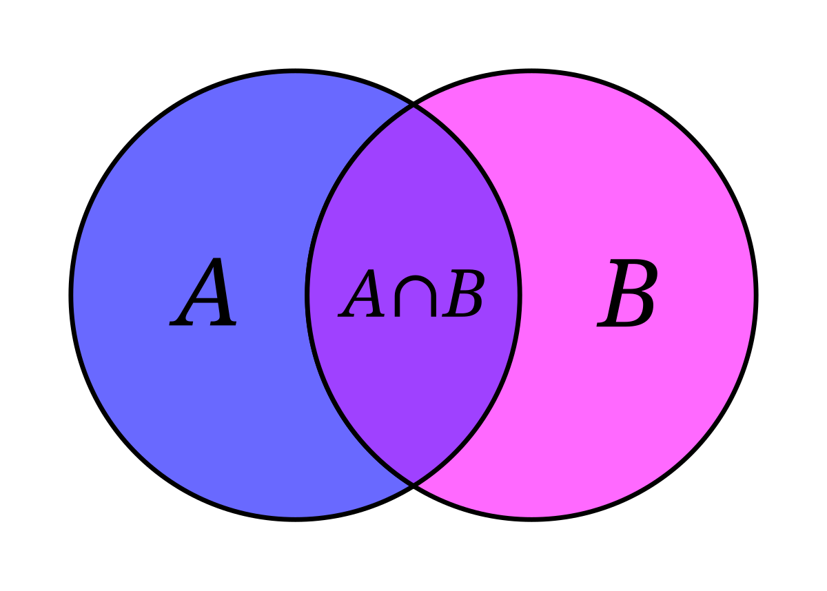

De: Raquel Fernandes da Cruz de Brito

A teoria dos conjuntos é o ramo da matemática que prioriza o estudo da coleção de elementos, ou seja, os conjuntos. É uma área da lógica matemática que é considerada a base para o estudo da álgebra.

Os elementos podem ser qualquer coisa, podem ser números, pessoas ou frutas e são indicados pela letra minúscula e definidos como um dos componentes de um conjunto. (Ex. o elemento “a” ou a pessoa “y”)

Já que os elementos do conjunto têm como indicação as letras minúsculas, os conjuntos são representados por letras maiúsculas, comumente visto com chaves “{}”, tendo seus elementos separados por vírgula ou ponto e vírgula. (“,” e “;”).

A= {a, e, i, o, u}

**Representação dos Conjuntos**

Podem ser representados de algumas maneiras e cada uma delas têm vantagens e desvantagens, a depender do problema ou da situação em que sejam inseridas.

**Diagrama de Euler-Venn**

Nesse modelo de Diagrama de Euler-Venn, os conjuntos são representados graficamente. Com imagens como círculos, elipses e retângulos que respectivamente formam uma área que guarda seus elementos.

Pense em dois conjuntos:

**Conjunto A:** “Frutas que são vermelhas” (ex. maçã, morango, cereja)

**Conjunto B:** “Frutas que são redondas” (ex. maçã, Laranja, melancia)

Ambas serão representadas por um círculo que pode se sobrepor um ao outro, já que há frutas que são tanto vermelhas quanto redondas. Um exemplo disso é a maçã na imagem a seguir:

**Elementos no Diagrama:**

-A ∩ B (interseção): a maçã está tanto em A (vermelha) quanto em B (redonda), então a maçã estará na interseção dos dois círculos.

-A - B (somente A): o morango é vermelho, mas não é redondo. Ele estará no círculo de A, mas fora da interseção.

-B - A (somente B): a laranja é redonda, mas não é vermelha. Ela estará no círculo de B, mas fora da interseção.

Esse conjunto demonstra especificamente um conjunto com **intersecção**, que seriam dois círculos sobrepostos, mostrando que em seu meio é onde o elemento disposto faz parte das duas vertentes.

A = {Morango, Cereja}; B= {Laranja, Melancia} e A ∩ B = {Maçã}

Temos também os **disjuntos**, que não possuem nenhum elemento em comum, por isso eles não se sobrepõem, como no exemplo à seguir:

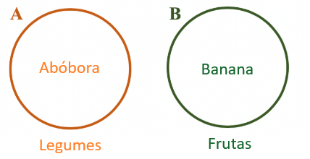

Legumes são respectivamente diferentes das frutas. E os exemplos não possuem nenhum elemento em comum, ou seja, eles são disjuntos. Não compartilham nada, nem cor, espécie ou formato.

A = {Abóbora} e B= {Banana}

Existe também o chamado **Conjunto vazio** sendo representando como uma área sem nenhum elemento dentro de um diagrama. Ele não ocupa espaço algum dentro, por simplesmente não haver elementos nele, como na imagem a seguir:

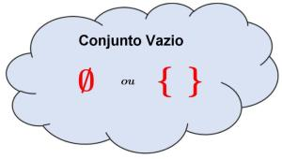

Exemplo: Se você desenha um círculo representando o conjunto A, e não coloca nenhum elemento dentro dele, você está representando o conjunto vazio.

Tem outro conjunto interessante chamado **Conjunto Unitário**, é um conjunto que possui apenas um elemento. Podendo ser representado por um círculo que contém apenas um único elemento dentro

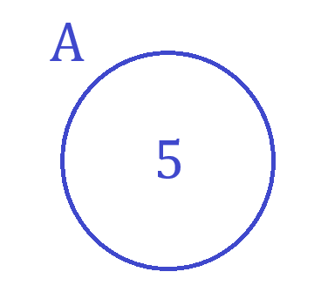

**Exemplo:** Se A = {5} você teria um círculo com um único ponto, ou símbolo 5, dentro dele. Respectivamente, possuímos um Conjunto Unitário.

Existem também os **Conjuntos finitos** que são aqueles que possuem um número limitado de elementos. No Diagrama de Venn, isso seria mostrado com um número limitado de pontos dentro de um círculo.

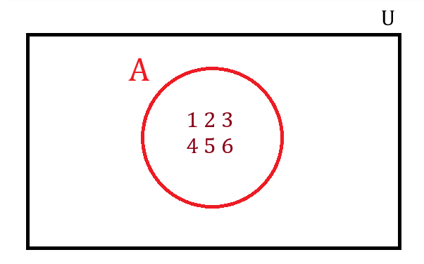

**Exemplo:** Se A = {1,2,3,4,5}, dentro de um círculo você teria os elementos 1, 2 ,3 ,4 E 5 representados por pontos, tendo um início, meio e fim definidos.

Em contraparte, temos os **Conjuntos Infinitos**, o conceito de conjuntos infinitos pode ser representado simbolicamente. Em diagramas mais avançados, você pode usar uma área infinita dentro de um retângulo (representando o conjunto universal) e deixar claro que o conjunto não tem fim.

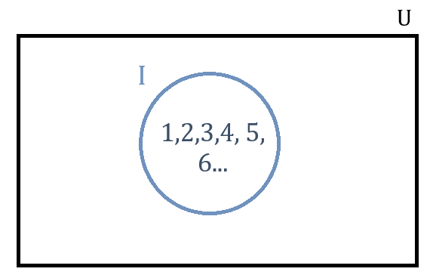

**Exemplo:** Para representar um conjunto infinito como I = {1, 2, 3, 4, 5, 6...}, podemos desenhar um círculo maior com um número limitado de elementos indicados, mas com uma seta ou uma indicação de que o conjunto continua para além daquilo que foi mostrado.

Existem também alguns conjuntos mais complexos, como o **Conjunto de Números Naturais (ℕ), Inteiros (ℤ), Racionais (ℚ), Reais (ℝ) e Complexos (ℂ).** Esses conjuntos podem ser representados de forma hierárquica, com os números naturais N dentro de Z, os inteiros Z dentro de Q, os racionais Q dentro de R, e os reais R dentro de C, em um Diagrama de Venn.

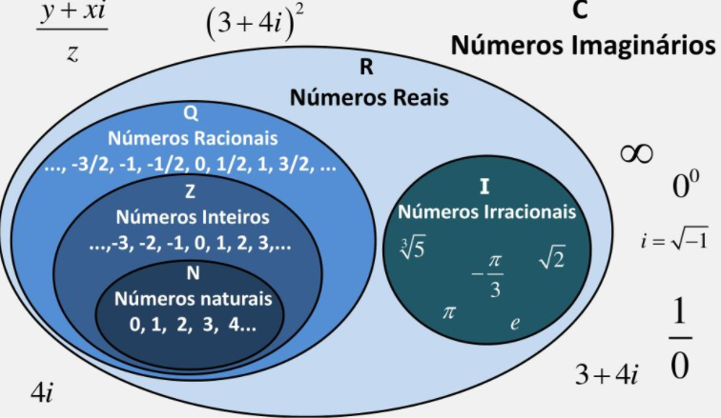

**Números Complexos:**

O conjunto dos **números naturais** são compostos por todos os números inteiros que NÃO são negativos, aos quais usamos para contar objetos ou coisas. Na forma mais simples, ele é dado por: N = {0,1,2,3,4,5,...}

- Inclui zero e números positivos.

- Usado para contar e ordenar.

**Observação:** Em algumas definições, o conjunto N começa em 1, ou seja, N={1,2,3,… }, mas é mais comum na matemática incluir o 0.

**Números Inteiros:**

**O conjunto dos números inteiros** inclui todos os números naturais, seus opostos negativos e o zero. Portanto, é composto por todos os números que podem ser escritos sem a parte fracionária ou decimal: Z={…,−3,−2,−1,0,1,2,3,… }

**-** Contém números negativos, zero e números positivos.

- Usado para representar coisas como débito ou crédito, aumento ou diminuição, etc.

**Observação**: O símbolo Z vem do alemão *Zahlen*, que significa "números".

**Números Racionais:**

O conjunto dos **números racionais** é composto por todos os números que podem ser expressos como a razão (fração) de dois inteiros, onde o denominador é diferente de zero.

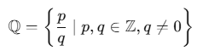

- Inclui frações e números decimais que se repetem ou terminam.

- Pode ser positivo, negativo ou zero.

**Observação**: Um número racional pode ser representado como uma fração, onde tanto o numerador quanto o denominador são inteiros. Números decimais terminados ou periódicos também são racionais.

**Números Reais:**

O conjunto dos **números reais** é o conjunto de todos os números que podem ser representados na reta numérica, incluindo números racionais e irracionais.

Um número **irracional** não pode ser expresso como uma fração de dois inteiros e tem uma expansão decimal infinita não periódica, como:



-Contém tanto números racionais quanto irracionais.

-Inclui números inteiros, fracionários, decimais finitos, decimais infinitos periódicos e não periódicos.

**Observação**: Números irracionais são uma parte importante dos números reais.

**Números Complexos:**

O conjunto dos **números complexos** inclui todos os números da forma aa e b são números reais e i é a **unidade imaginária**, definida por:



**-** Compreende números que não podem ser representados apenas na reta numérica, pois têm uma **parte imaginária**.

- A parte real de um número complexo é a, e a parte imaginária é b.

**Observação**: O conjunto dos números complexos é **fechado** sob todas as operações aritméticas (adição, subtração, multiplicação e divisão, exceto divisão por zero), e é usado amplamente em física, engenharia e matemática.

**Conjunto Universal (U)**

O conjunto universal U é geralmente representado como o retângulo que contém todos os conjuntos representados no diagrama. Ele inclui todos os elementos que estamos considerando em um dado problema.

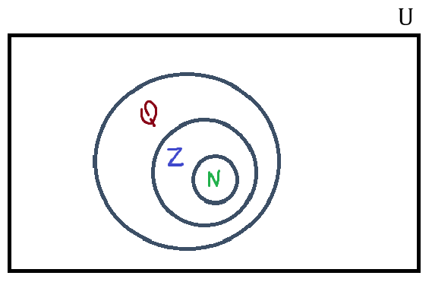

**Subconjunto (⊆)**

Se um conjunto A é subconjunto de B (ou seja, A⊆BA), isso significa que todos os elementos de A estão dentro de B. No Diagrama de Venn, isso é mostrado por um círculo de A completamente dentro do círculo de B.

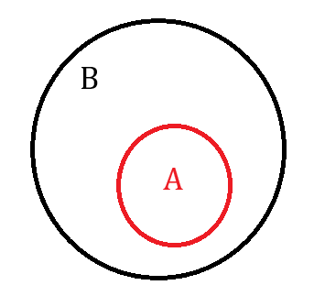

**Superconjunto (⊇)**

Se A é um superconjunto de B (ou seja, A⊇BA), isso significa que A contém todos os elementos de B. No Diagrama de Venn, isso é mostrado por B estando dentro de A.

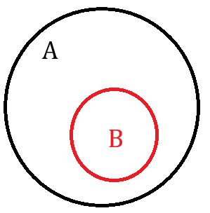

**Conjunto Complementar**

O complemento de um conjunto A em relação ao conjunto universal U é o conjunto de todos os elementos em U que não estão em A. No Diagrama de Venn, isso é mostrado pela área fora do círculo de A, mas dentro do retângulo que representa U.

É visível que muitos dos tipos de conjuntos podem ser representados no Diagrama de Venn, especialmente os subconjuntos, superconjuntos, conjuntos disjuntos, conjuntos compatíveis (com interseção), e conjuntos complementares. O Diagrama de Venn é uma ferramenta muito útil para visualizar as relações e operações entre os conjuntos de forma gráfica e intuitiva.